Reli Unterricht zum Thema Hände(gerne wieder gemeinsam mit Geschwistern)
Benötigtes Material: Kerze + Lied:Du bist da wunderbar(nur wer möchte)
Handcreme, Smartphone o.Ä. zum fotografieren
Es wäre schön, wenn sie sich die Zeit nehmen könnten, diese Einheit ganz in Ruhe zu beginnen und zu beenden - so ist es ihr Kind auch gewöhnt.

Zu Beginn zünden wir immer eine Kerze an und kommen etwas zur Ruhe.
Gerne können sie auch ein paar Mal tief ein und ausatmen und so „ankommen“ .

Im Anschluss singen wir „Du bist da, wunderbar“

Wir betrachten unsere Hände:
Wer hat die längsten Finger?
Wie viele Finger habe ich?
Wie heißen die Finger?
.....hier wissen sie sicher am Besten, wie sie das Gespräch mit ihrem Kind gestalten...
Was tun unsere Hände?
Hier würden wir und in der Schule gemeinsam Gedanken darüber machen, was wir mit unseren Händen tun können. Dies würden wir sicher auch mit Bildern unterstützen und gemeinsam auf einem Plakat dokumentieren. Da dies in dieser Form nicht möglich ist schlage ich vor, dass sie zu Hause mit ihrem Kind überlegen, was er/sie mit den Händen so alles macht. Es wäre toll, wenn sie mir von 1-3 Aktivitäten ein Photo Mailen könnten, ich würde dann eine Collage erstellen und den Schülern zukommen lassen. Hier ein paar Ideen, was Hände tun:

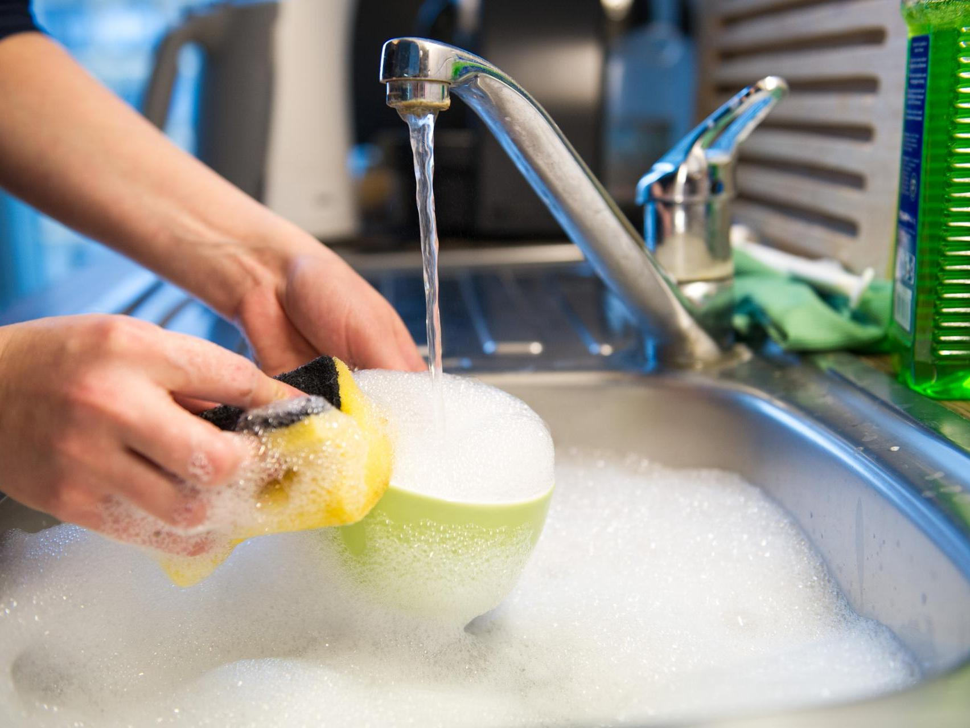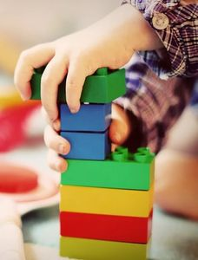
Zum Abschluss können sie sich die Hände in Ruhe eincremen.
Wie immer ist dies nur ein Angebot und sie picken sich das was für sie als Familie passt heraus :-) Ich wünsche Ihnen eine gute gemeinsame Zeit!

